# Flask

## 学习werkzurg(和Django wsgiref模块一样)

### 示例一：（更接近底层）

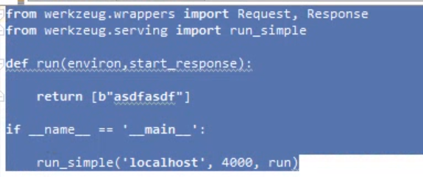

### 示例二：

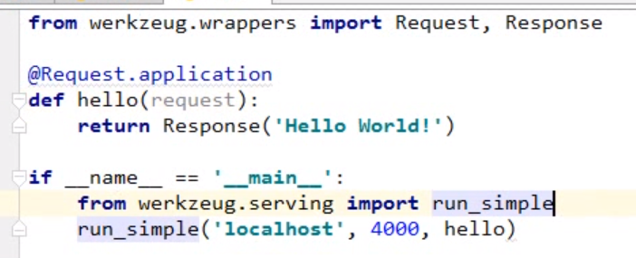

## 路由系统

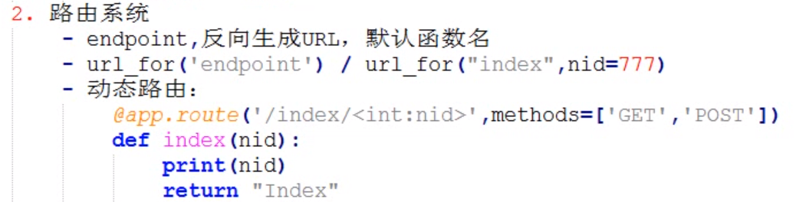

### 路由参数

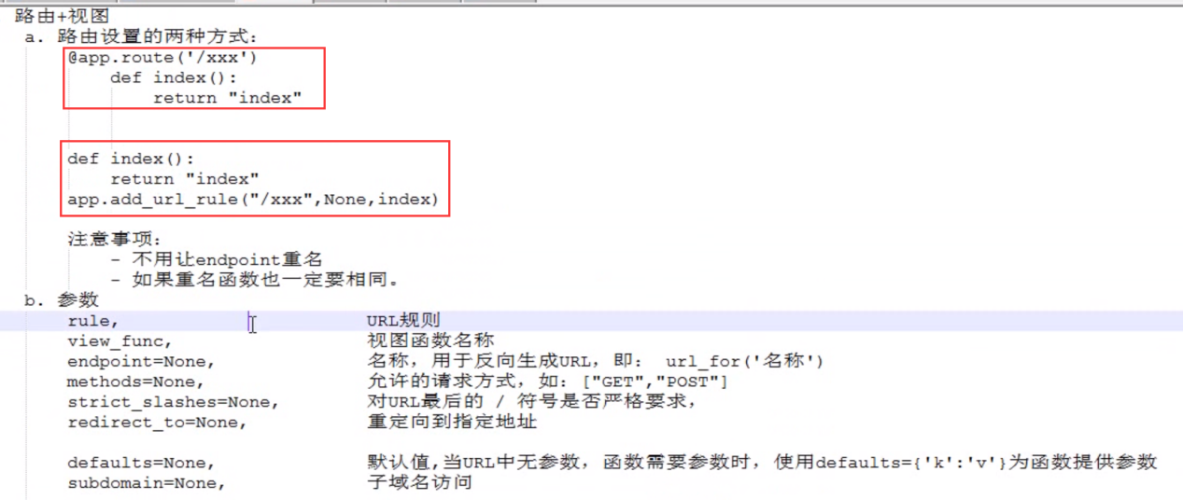

### CBV

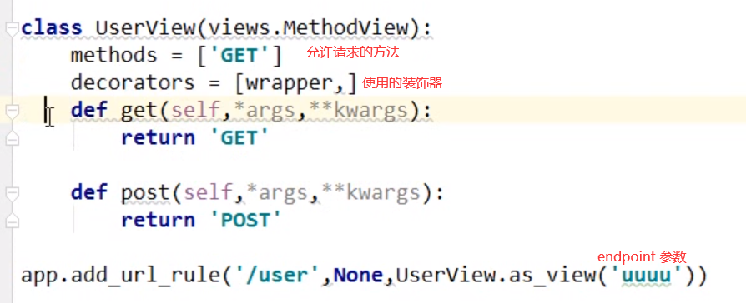

### 自定义正则

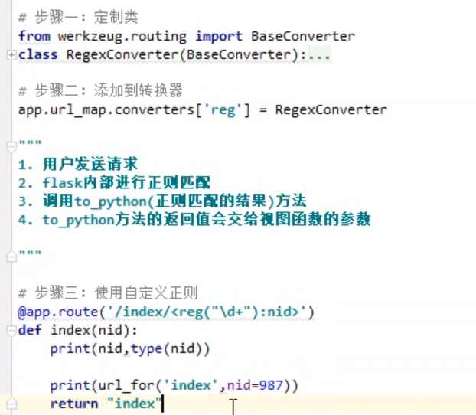

## 响应

## 模板渲染

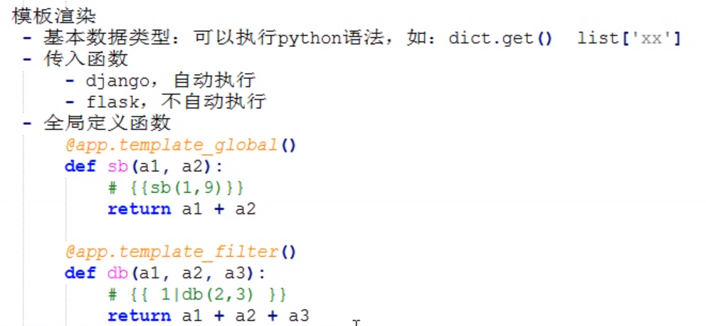

### - 宏定义

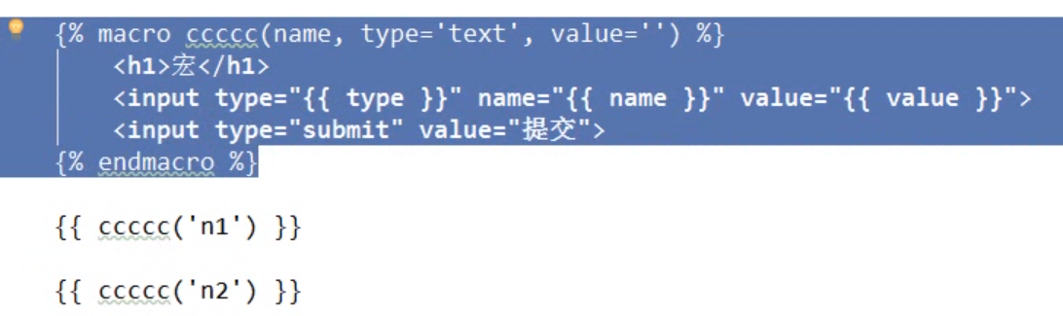

## Flash闪存

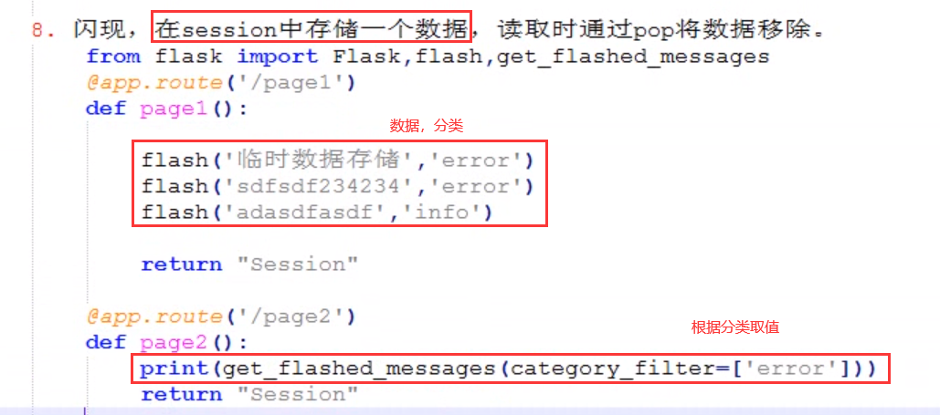

## 中间件

### 类的中间件(基本不用)

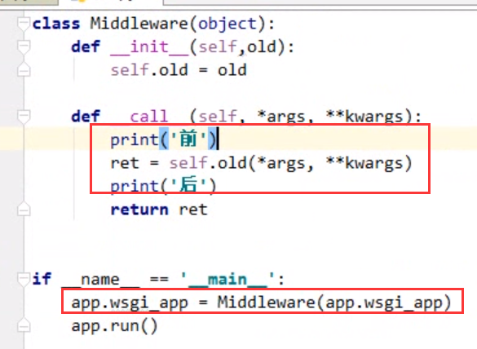

### 装饰器的中间件

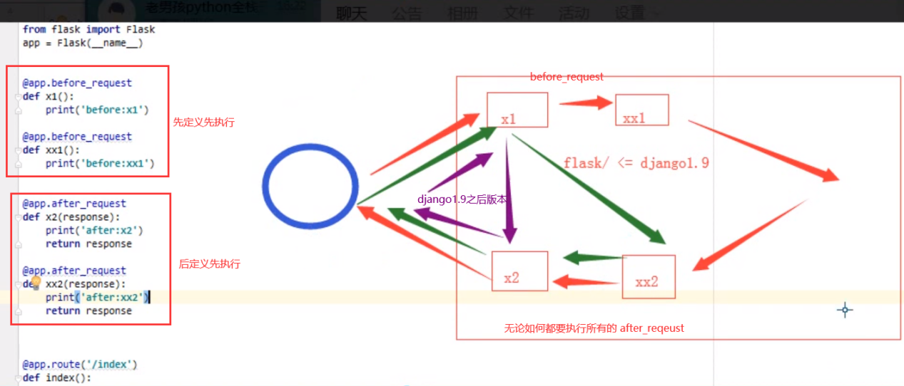

## 特殊装饰器

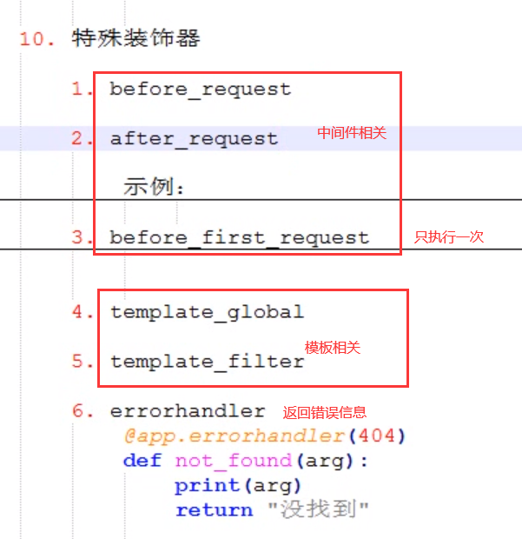

## Session源码流程图

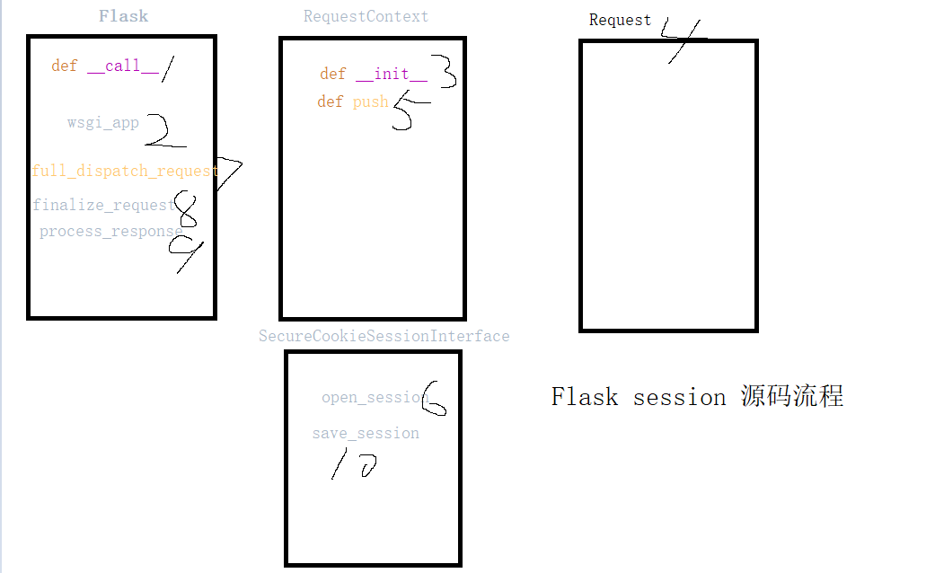

## 蓝图

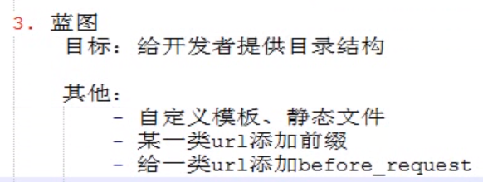

# 上下文管理

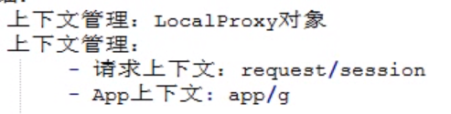

## Threading.local

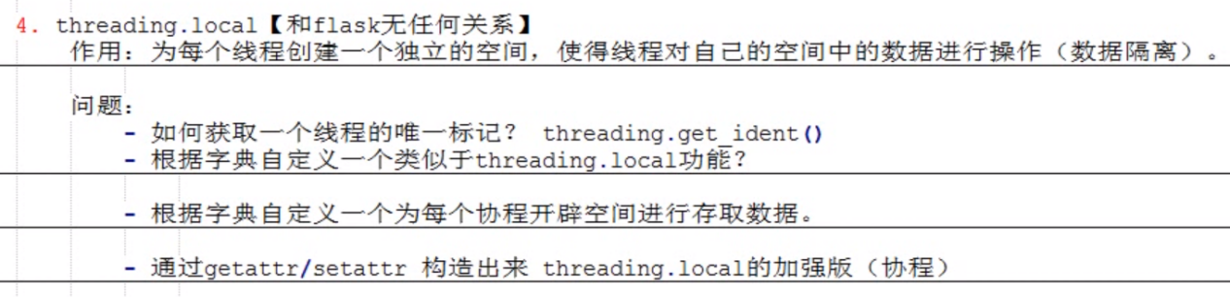

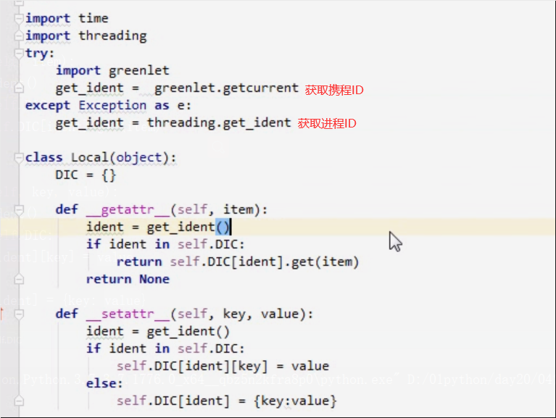

## 前戏

### 偏函数

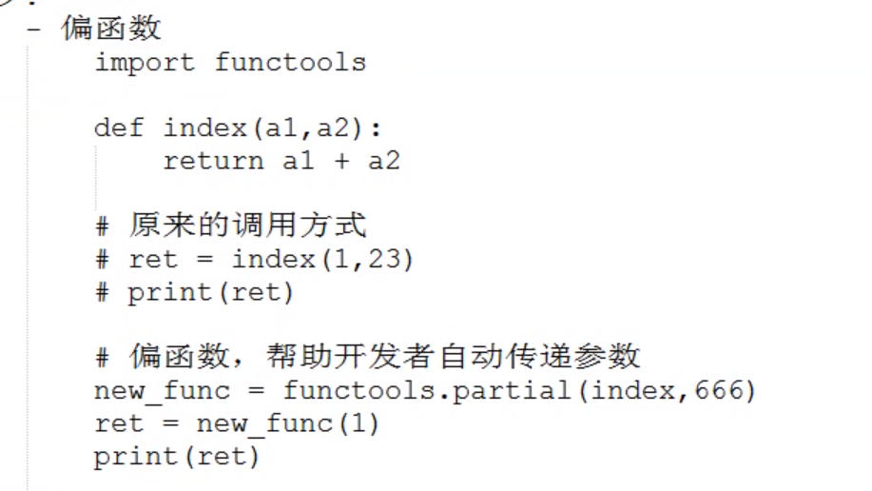

## Flask请求流程

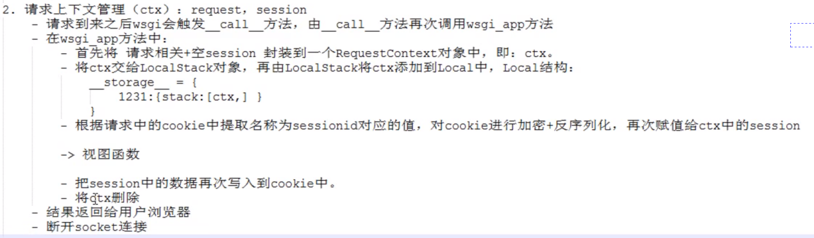

### 请求上下文管理

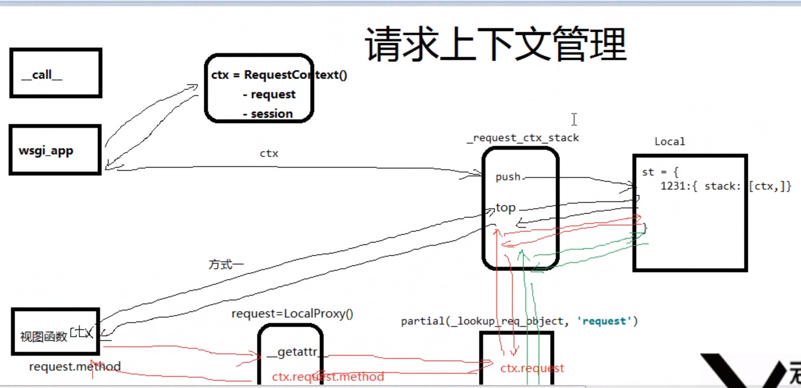

# 第三方插件

## Wtforms

### 数据库实时跟新

